Белорусский государственный технологический университет
Факультет информационных технологий
Кафедра программной инженерии

Лабораторная работа №1
По дисциплине «Администрирование и безопасность информационных систем»
На тему «Установка и удаленное управление ОС Ubuntu Server 18.04»

Выполнил:
Студент 3 курса 8 группы
Дмитроченко Кирилл Денисович
Преподаватель: асс. Сазонова Д.В.

Минск, 2026
Содержание
ВВЕДЕНИЕ 3
1. Установка Ubuntu Server 18.04 4
2. Настройка терминального клиента PuTTY 10
Заключение 13

ВВЕДЕНИЕ
Цель работы: получение навыков работы с ОС семейства Linux.
Постановка задачи:
1. Установка ОС Ubuntu Server 18.04 на виртуальную машину.
2. Просмотр сетевой конфигурации ОС Ubuntu Server 18.04.
3. Настройка сервера удаленного управления OpenSSH на нестандартном порту.
4. Подключение к серверу удаленного управления OpenSSH с физической машины.

Установка Ubuntu Server 18.04
Установка операционной системы Ubuntu Server версии 18.04 будет производится на виртуальной машине, для чего необходимо установить гипервизор для запуска операционных систем на виртуальной машине Oracle VirtualBox, а также необходим образ диска ОС, скачанный с файлового хранилища diskstation. При создании в VirtualBox виртуальной машины необходимо указать её название, путь к образу диска, после чего машина сама определит тип системы, интерфейс выбора представлен на рис 1.1.
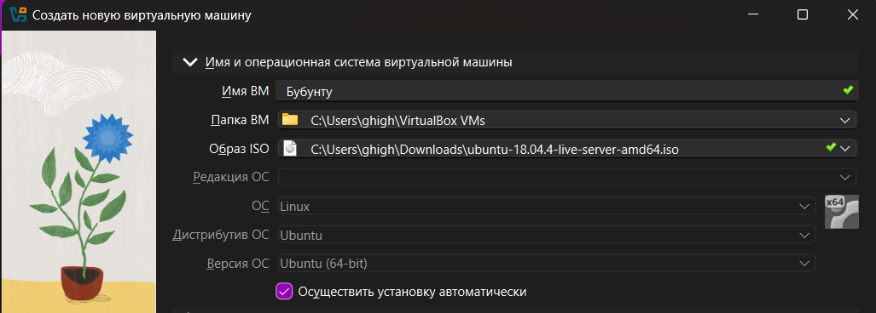
Рисунок 1.1 – Интерфейс окна выбора образа диска
При необходимости возможно указать необходимый объём оперативной памяти, размер диска и количество выделяемых ядер процессора. Для выполнения лабораторной необходимо дополнительно установить сетевой мост в качестве типа подключения. Интерфейс выбора типа подключений в VirtualBox представлен на рис. 1.2.
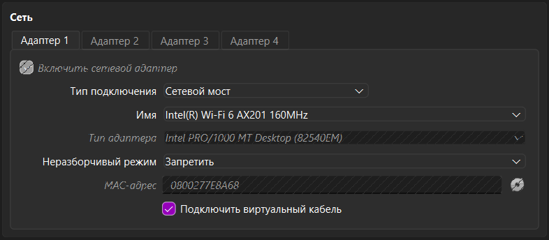
Рисунок 1.2 – Интерфейс выбора типа подключения
После установки всех необходимых параметров, можно запустить виртуальную машину, после чего, дождаться инициализации и выбрать при помощи графического интерфейса способ установки из списка, представленного на рис. 1.3.
Рисунок 1.3 – Список выбора способа установки ОС
После выбора стандартной установки ОС, пользователя будет ожидать язык выбора языка системы, список возможных языков представлен на рис. 1.4.
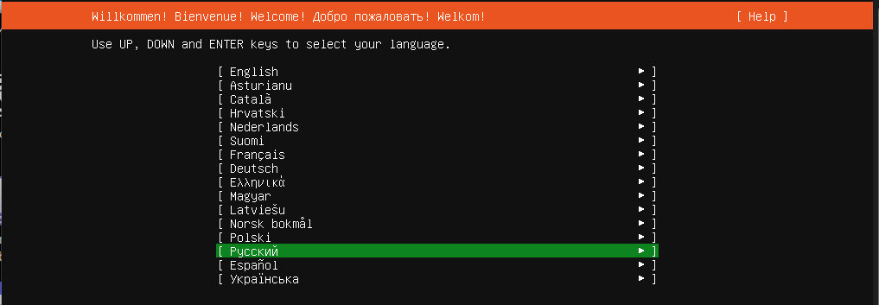
Рисунок 1.4 – Список выбора языка ОС
После выбора языка системы, пользователю будет предложен выбор основной и альтернативной языковой раскладок клавиатуры, что представлено на рис. 1.5.
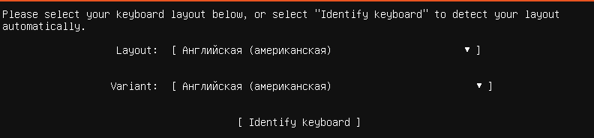
Рисунок 1.5 – Выбор раскладок клавиатуры
Далее пользователю будет представлены сетевые настройки, полученные службой DHCP, включающее в себя выделенный ip-адрес, размер маски, а также сетевой контроллер, которые можно редактировать, либо ознакомиться с ними и продолжить работу. Пример настроек представлен на рис. 1.6.
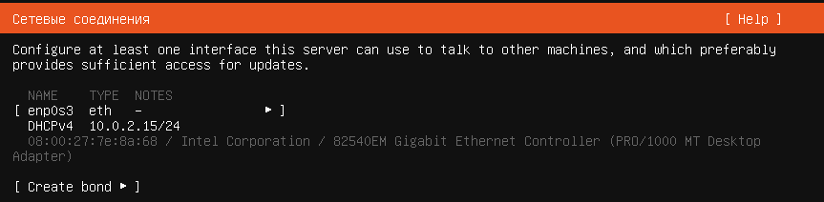
Рисунок 1.6 – Сетевые настройки DHCP
При необходимости после сетевых настроек, пользователь может указать прокси-сервер, ссылка на который для университета имеет значение http://172.16.0.101:3128, что представлено на рис. 1.7.
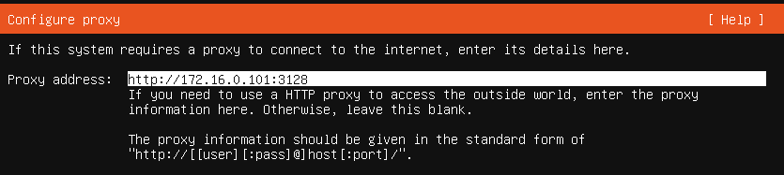
Рисунок 1.7 – Установка адреса прокси-сервера университета
Далее необходимо выбрать способ разделения диска, для лабораторной работы был выбран способ с использованием LVM (Logical Volume Manager), способы установки представлены на рис. 1.8.
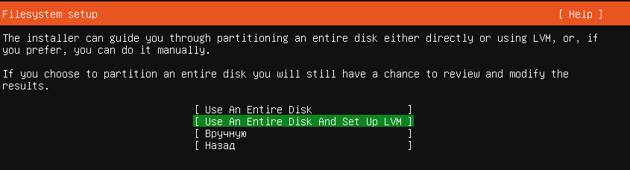
Рисунок 1.8 – Выбор способа раздела диска
Далее пользователь выбирает из списка необходимый для создания разделов диск и получает информацию с созданными разделами и занимаемую ими память, с возможностью посмотреть более подробную информацию или изменить значения. Окно информации об разделах системы представлено на рис. 1.9.
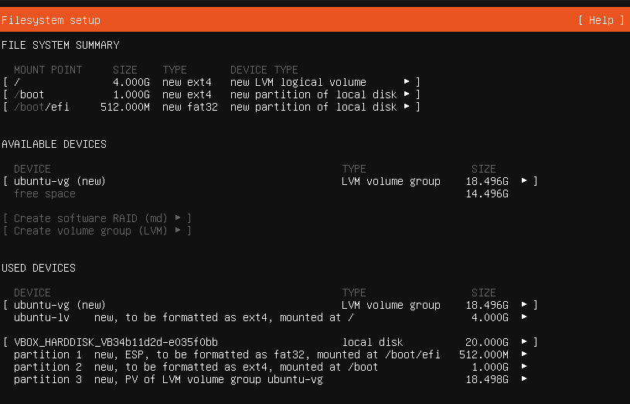
Рисунок 1.9 – Список разделов диска
Следующим этапом станет создание профиля пользователя системы, для создания которого потребуется ввести имя пользователя, имя сервера, а также пароль. Интерфейс окна представлен на рис. 1.10.
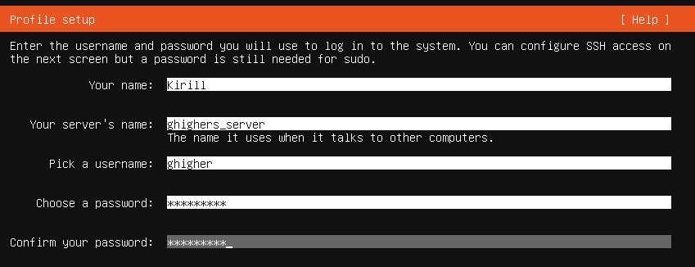
Рисунок 1.10 – Окно создания профиля
Последним этапом в создании сервера станет опция выбора установки SSH сервера для защищённого удалённого доступа к серверу, окно выбора продемонстрировано на рис 1.11. После выбора установки сервер завершит установку и после перезагрузки станет доступен для использования.
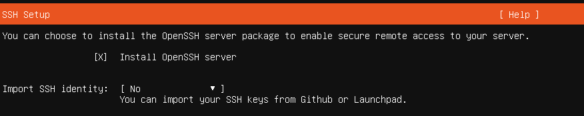
Рисунок 1.11 – Выбор установки SSH сервера
После перезапуска и при каждом подключении к серверу необходимо будет указывать имя пользователя и пароль, созданные на этапе создания профиля пользователя, после корректного ввода система станет доступна для использования, что показано на рис. 1.12.
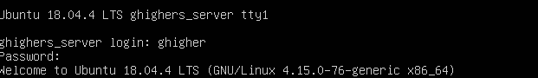
Рисунок 1.12 – Аутентификация в системе
Следуя заданиям по выполнению лабораторной работы, необходимо переместиться в папку /etc/ssh, для чего используется команда cd, после чего сделать копию уже существующего конфига, используя команду cp. Для проверки успешного копирования можно воспользоваться командой ls. Полные команды и результат их работы представлен на рис. 1.13.
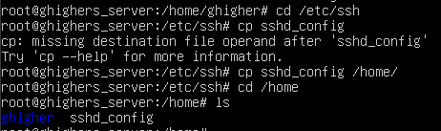
Рисунок 1.13 – Выполнение команд для создания копии файла sshd_config
Далее необходимо открыть исходный файл конфигурации сервера OpenSSH используя команду vim, которая откроет содержимое файла в текстовом редакторе Vim, в котором удаляем комментарий со строки с заданием стандартного порта, равного 22, и , открыв режим вставки задаём нестандартное значения для порта. Для лабораторной было использовано значение 12345. Выходим и режима вставки при помощи клавиши Esc или комбинации Ctrl+C, а также сохраняем файл и выходим из него написав :wq. Содержимое конфигурации представлено на рис. 1.14.
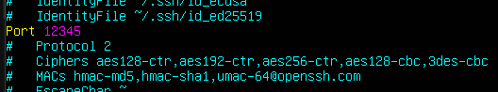
Рисунок 1.13 – Содержимое файла sshd_config в текстовом редакторе Vim
Последним этапом в настройке сервера станет перезагрузка SSH для применения внесённых в конфигурацию изменений, после чего можно будет начать работу по настройке удалённого подключения к серверу. Команда для перезагрузки представлена на рис. 1.14.
Рисунок 1.14 – Команда для перезагрузки SSH

2. Настройка терминального клиента PuTTY
Для удалённого доступа к установленному серверу используется терминальный клиент PuTTY. Для использования необходимо скачать исполняемый файл с официального сайта. При запуске программы можно изменить кодировку в пункте Translation списка, что представлено на рис. 2.1.
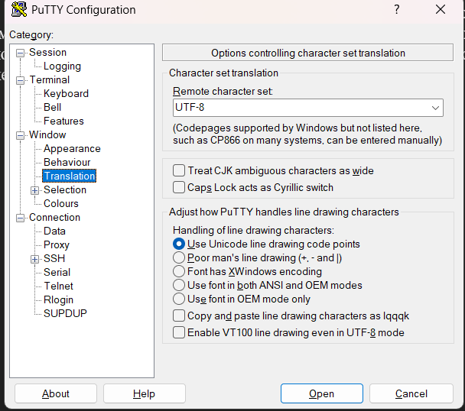
Рисунок 2.1 – Страница смены кодировки
Ещё одной дополнительной опцией для настройки является настройка цветов текста и шрифта, интерфейс представлен на рис. 2.2.
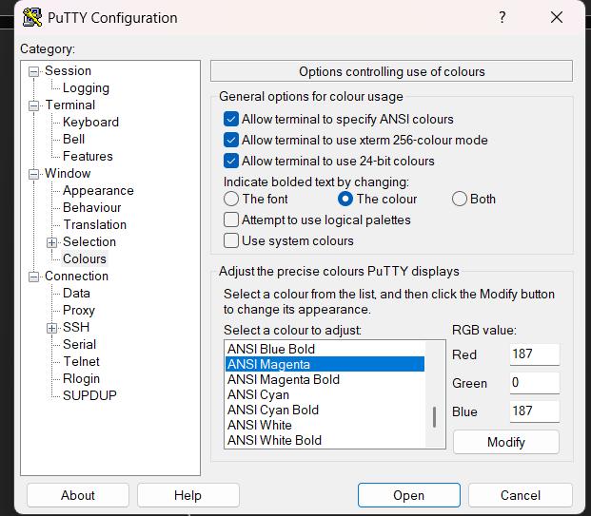
Рисунок 2.2 – Страница смены цвета текста
Основной настройкой для подключения к удалённому серверу является пункт меню Session, в котором необходимо указать ip-адрес или символьное имя сервера, указать тип подключения SSH, а также изменить стандартный порт 22 на заданное ранее в файле конфигурации значение. Для просмотра ip-адреса сервера используется команда ip a, результат которой представлен на рис. 2.3.
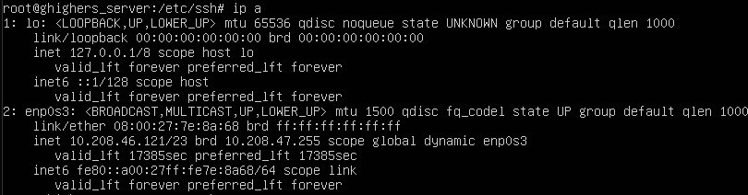
Рисунок 2.3 – Результат выполнения команды ip a на сервере
Данные для подключение через PuTTY к серверу представлены на рис. 2.4.
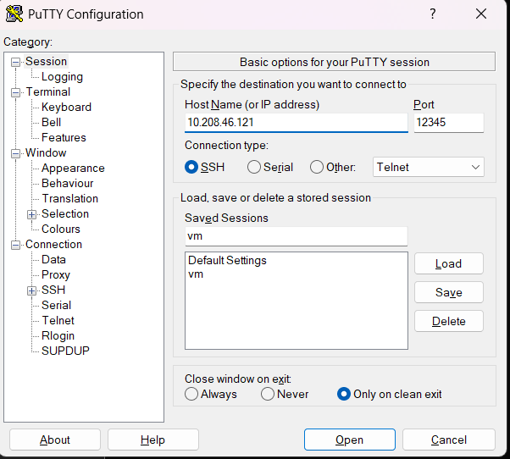
Рисунок 2.4 – Данные для подключения к серверу
При первом успешном подключении к серверу необходимо будет принять предлагаемый сертификат, что показано на рис. 2.5.
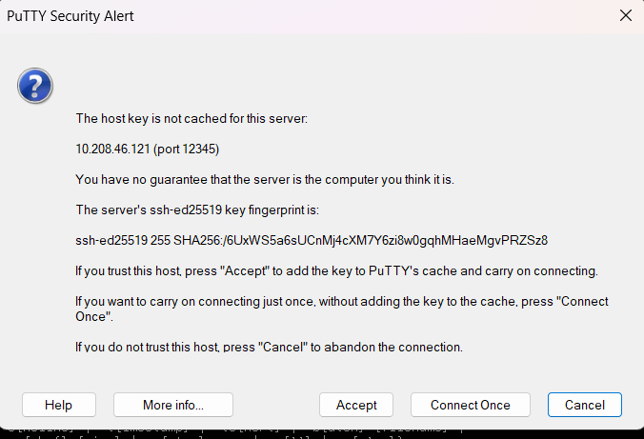
Рисунок 2.5 – Окно соглашения сертификата
После соглашения с сертификатом предлагается пройти аутентификацию, при успешном прохождении которой пользователю будет показано приветственное сообщение и предоставлен удалённый доступ к серверу, как представлено на рис. 2.6.
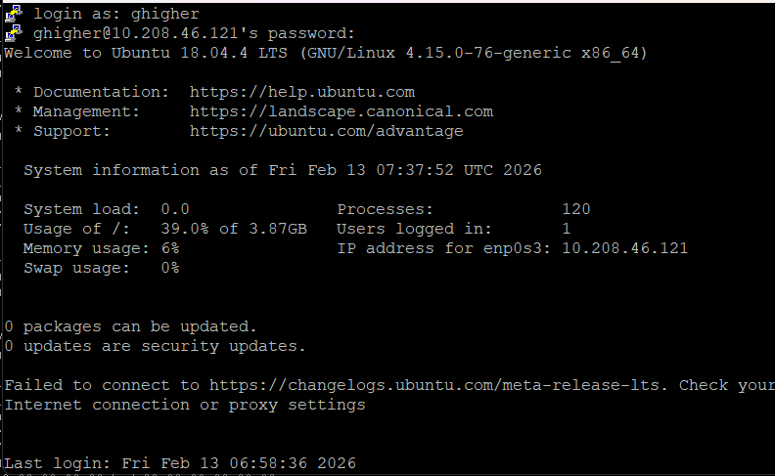
Рисунок 2.6 – Окно удалённого доступа к серверу

Заключение
В рамках лабораторной работы успешно установлена серверной ОС Ubuntu Server 18.04 на виртуальную машину с типом подключения сетевой мост. Установлен SSH-сервер OpenSSH с установкой порта с стандартного на 12345 с использованием текстового редактора Vim. Перед редактированием создана резервная копия файла sshd_config. Осуществлено удаленное подключение к серверу через SSH-клиент PuTTY физического клиента Windows. Обеспечен защищенный доступ к консоли Ubuntu Server по протоколу SSH, позволяющий полное удаленное администрирование системы.

